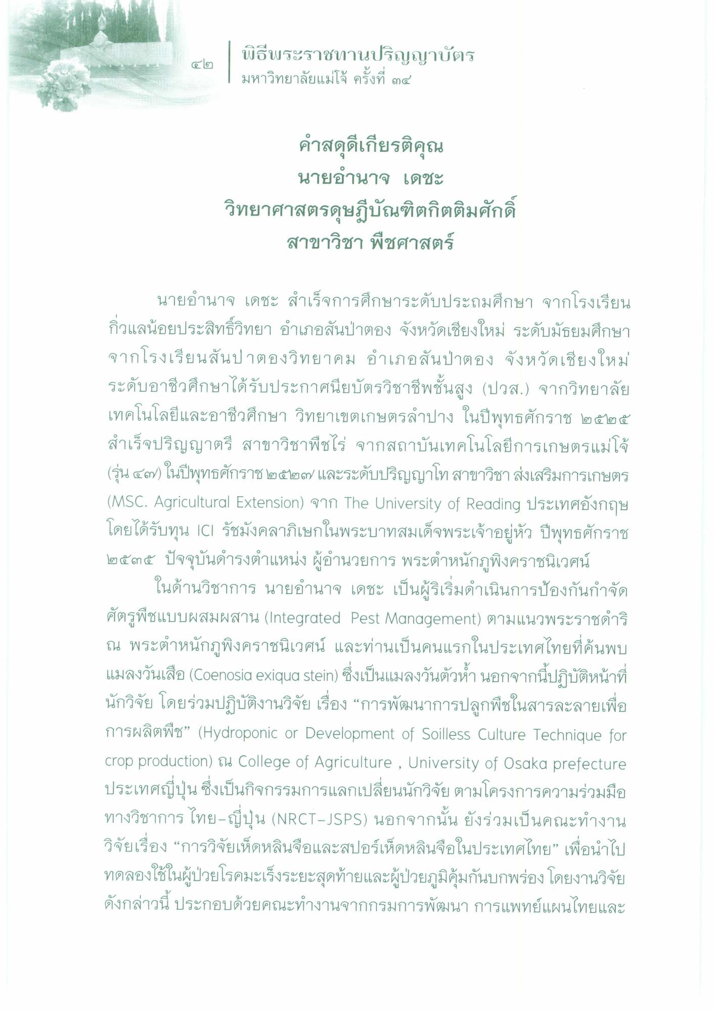

นายอํานาจ เดชะ วิทยาศาสตรดุษฎีบัณฑิตกิตติมศักดิ์
สาขาวิชา พืชศาสตร์
นายอํานาจ เดชะ สําเร็จการศึกษาระดับประถมศึกษา จากโรงเรียน กิวแลน้อยประสิทธิ์วิทยา อําเภอสันป่าตอง จังหวัดเชียงใหม่ ระดับมัธยมศึกษา จากโรงเรียนสันป่าตองวิทยาคม อําเภอสันป่าตอง จังหวัดเชียงใหม่ ระดับอาชีวศึกษาได้รับประกาศนียบัตรวิชาชีพชั้นสูง (ปวส.) จากวิทยาลัย เทคโนโลยีและอาชีวศึกษา วิทยาเขตเกษตรลําปาง ในปีพุทธศักราช ๒๕๒๕ สําเร็จปริญญาตรี สาขาวิชาพืชไร่ จากสถาบันเทคโนโลยีการเกษตรแม่โจ้ (รุ่น ๔๓๗) ในปีพุทธศักราช ๒๕๒๗ และระดับปริญญาโท สาขาวิชา ส่งเสริมการเกษตร (MSC. Agricultural Extension) จาก The University of Reading ประเทศอังกฤษ โดยได้รับทุน ICI รัชมังคลาภิเษกในพระบาทสมเด็จพระเจ้าอยู่หัว ปีพุทธศักราช ๒๕๓๕ ปัจจุบันดํารงตําแหน่ง ผู้อํานวยการ พระตําหนักภูพิงคราชนิเวศน์
ในด้านวิชาการ นายอํานาจ เดชะ เป็นผู้ริเริ่มดําเนินการป้องกันกําจัด ศัตรูพืชแบบผสมผสาน (Integrated Pest Management) ตามแนวพระราชดําริ ณ พระตําหนักภูพิงคราชนิเวศน์ และท่านเป็นคนแรกในประเทศไทยที่ค้นพบ แมลงวันเสือ (Coenosia exiqua stein) ซึ่งเป็นแมลงวันตัวน้ํา นอกจากนี้ปฏิบัติหน้าที่ นักวิจัย โดยร่วมปฏิบัติงานวิจัย เรื่อง “การพัฒนาการปลูกพืชในสารละลายเพื่อ การผลิตพืช” (Hydroponic or Development of Soilless Culture Technique for crop production) Old College of Agriculture , University of Osaka prefecture ประเทศญี่ปุ่น ซึ่งเป็นกิจกรรมการแลกเปลี่ยนนักวิจัย ตามโครงการความร่วมมือ ทางวิชาการ ไทย-ญี่ปุ่น (NRCT-JSPS) นอกจากนั้น ยังร่วมเป็นคณะทํางาน วิจัยเรื่อง “การวิจัยเห็ดหลินจือและสปอร์เห็ดหลินจือในประเทศไทย” เพื่อนําไป ทดลองใช้ในผู้ป่วยโรคมะเร็งระยะสุดท้ายและผู้ป่วยภูมิคุ้มกันบกพร่อง โดยงานวิจัย ดังกล่าวนี้ ประกอบด้วยคณะทํางานจากกรมการพัฒนา การแพทย์แผนไทยและ

